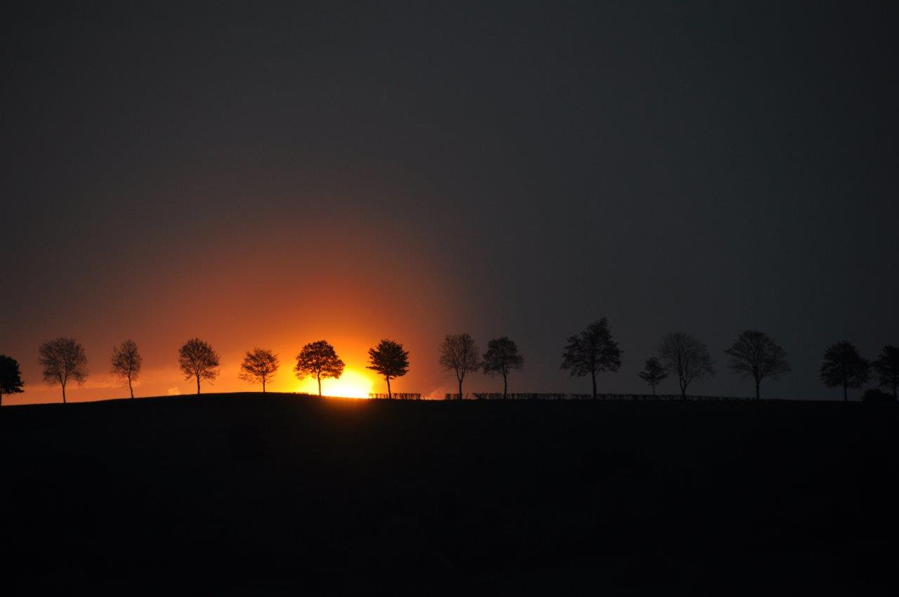
Es wird immer ein Licht geben, dass die Hoffnung schenkt.

